“Parco Naturale Adamello-Brenta, beren en rode meren”.
- Als u ergens tijdens uw reis in het gebied van deze gids beren zou willen zien, bent u aangewezen op het natuurpark Adamello-Brenta dat ter weerszijden van Madonna di Campiglio ligt.
- Of het u lukt is zeer de vraag, want volgens de laatste berichten bestaat de hele populatie nog maar uit een tiental beren en zijn ze bovendien uiterst schuw.
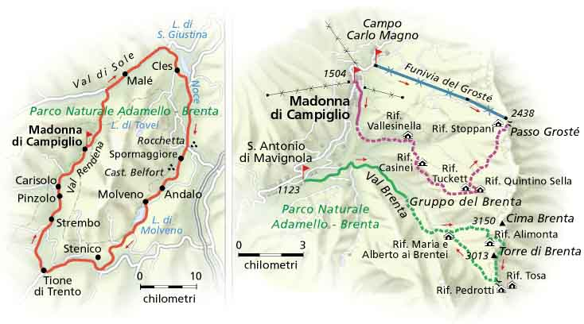
- Maar goed, de kans bestaat.
- Ook zonder een, al dan niet gewenste, ontmoeting met beren is dit natuurgebied meer dan de moeite waard vanwege zijn veelzijdigheid.
- Het is 436 km² groot en valt uiteen in twee geologisch en landschappelijk zeer verschillende gebieden: in het westen het Adamellomassief met het stroomdal van de Sarca di Genova en in het oosten de Brentagroep.
- Het Adamellomassief is opgebouwd uit granietachtig gesteente, onder andere uit het donkere tonatiet en het helder witte met zwarte spikkels bezette adamelliet, die diep in de aardkorst stolden en bij geologisch gesproken vrij recente vulkaanuitbarstingen aan de oppervlakte kwamen.
- Het Brentamassief daarentegen is opgebouwd uit mariene sedimenten en bestaat voornamelijk uit dolomiet.
- Deze verschillen in ondergrond hebben een duidelijke invloed op de vegetatie: zo groeit bijvoorbeeld op het kalkrijke dolomiet van de Brenta het kalkminnende harige alpenroosje (Rhadodendron hirsutum), herkenbaar aan het blad dat aan beide zijden heldergroen en aan de onderzijde rood-bruin beklierd is, en op het zure tonaliet van de Adamello het roestbladig alpenroosje (Rhododendron ferrugineum) waarvan het blad aan de onderzijde roestkleurig behaard is.
- Floristisch zeer interessante gebieden boven de boomgrens zijd ín de Brentagroep onder andere de Pasco dalla Gaïarda, Passa Clamer en Passa Groste, en in het Adamellomassief de meertjes Mondnone aan de bovenloop van de Sarco dí Genova.
- Ook de watervoorziening is nogal verschillend: in dolomiet en kalk zakt water zeer snel weg, zodat de Brentagroep nauwelijks bergbeekjes af meertjes kent en 's zomers vaak kurkdroog is, terwijl op het waterondoorlatende gesteente van het Adamellomassief juist op veel plaatsen water bovengronds afstroomt en in meertjes en kammetjes blijft staan.
- Daar vinden we dan ook talloze bergbeken, meertjes en veentjes.
- Een van de onvermijdelijke uitzonderingen op de regel is het Laga di Tovel, een meer dat in het noordelijke gedeelte van de Brentagroep ligt.
- Dit neer was beroemd vanwege een uitzonderlijk verschijnsel: aan het eind van de zomer kleurde het water bloedrood door een massaal voorkamer van eencellige dinoflagellaten (Glenodium sanguineum).
- Na 7964 is dit verschijnsel dat zich voor die tijd jaarlijks voordeed, steeds zeldzamer geworden.
- Door onderzoek en technische ingrepen probeert men het weer tot leven te brengen, tot op heden echter nog niet met het verwachte resultaat.
- Door het natuurpark lopen overal gemarkeerde wandelroutes.
- Goede startpunten zijn Madonna di Canpiglio (kabel), Pinzolo/Carïsolo (kabel), Marilleva (kabel), Molveno skabel) en Edolo.
- Bij Lago di Tovel is een bezoekerscentrum ingericht.
- Ten oosten van Clés, aan een doodlopend zijweggetje, ligt midden in de bossen het merkwaardige heiligdom San Romedio.
- Volgens de legende leefde hier in de 7de eeuw een kluizenaar ('el romedio').
- Het oudste deel van het nu uit een vijftal kapellen bestaande complex moet dateren van de 8ste eeuw. In de 13de eeuw werd er een gastenverblijf bijgebouwd en na de 15de eeuw kwam de gestage uitbreiding met de kapellen, nu een hoogstmerkwaardig maar schilderachtig geheel vormend.
- U betreedt eerst het gastenverblijf om vervolgens ma twee lange trappen in het heiligdom door te dringen.
- Exterieurs en interieurs tonen fresco's, waarvan de oudste waarschijnlijk dateren van omstreeks het jaar 1000.
- De kapel van S. Romedio herbergt de relikwieën van de heilige kluizenaar en ook de grot waarin hij huis de is nog aanwezig.

Val di Sole.
- Tussen het Lago di S. Giustina en. de Tonalepas ligt het Val di Sole, het dal van de snelstromende, bruisende Noce.

Malè (738 m; 2000 inwoners)
- is d hoofdplaats van het zonnige Val ' Sole, op het punt waar het Rabbidal in het dal van de schuimende rivier de Noce uitmondt.
- De Noce is populair bij kanovaarders en regelmatig vinden er wildwaterwedstrijden plaats. Bezienswaardig is het Museo Bella Civiltà Salandro, een heemkundig museum voor de gehele streek.

Val di Rabbi.
- Dit zijdalletje van de Noce is een zeer karakteristiek alpendal, waarin de talrijke alpenhutten ('baste') en de boerenhoeven (' masi' ) in traditionele stijl harmoniëren met het landschap.
- Het grootste deel van het dal maakt deel uit van het Panco Nazionale Bello Stelvio.
- Aan het eind van het weggetje door dit fraaie hooggebergtedal ligt het dorp Bagni di Rabbi (1195 m).
- Als bronnenbadplaats wordt het graag bezocht door Italianen, als zomerverblijfplaats is het zeer geschikt voor rust zoekenden en bergwandelaars.

Dimaro (767 m; 1100 inwoners)
- is een aardig dorp gelegen bij een kruispunt van wegen: westwaarts gaat de weg verder door het Val di Sole naar Ponte di Legno, en zuidwaarts gaat een weg naar Madonna di Carnpiglio.
- In Dimaro is het kanocentrum van het Val di Sole gevestigd.
- De woeste, schuimende Noce is ideaal voor het houden van wildwaterwedstrijden

